TESTY NA CESTY
Semestrální práce
Studijní program:B246 – Informační technologie
Studijní obor:1802R007 – Informační technologie
Autor práce:Jáchym Machat
Vedoucí práce:Ing. Jana Vitvarová, Ph.D.
Liberec 2018

Obsah
Obsah
1 Obsah 2
2 Zadání práce 3
3 Návrh řešení 4
3.1 Funkční specifikace 4
3.2 Popis struktury IO souborů 6
3.2.a Vstupní soubory 6
3.2.b Výstupní soubory 7
3.2.c Class diagram 8
4 Příprava na testování 9
Seznam ilustrací
Ilustrace 1: Class Diagram (vytvořeno pomocí pluginu easyUML v aplikaci NetBeans) 8

Zadání práce
Program Testy na Cesty bude umožňovat jednoduché a uživatelsky přívětivé vypracovávání testů všeho druhu. Zároveň bude možné v tomto programu vytvořit vlastní test, který se následně uloží a po restartování programu nezmizí z databáze testů. Výsledky testů bude vypisovat jak do konzole, tak i do externích pdf či csv souborů.
Samotné testy budou obsahovat otázky typu vybírajícího z několika možných odpovědí. Každý test bude mít definované množství otázek, které se při jeho spuštění náhodně zobrazí uživateli. Názvy testů se budou vkládat do speciálního souboru, pomocí kterého se při spuštění programu načtou všechny testy.
Vstupní soubory formátu .txt budou obsahovat název testu, typ testu, počet otázek obtížnost a samotné otázky, které se budou skládat z názvu otázky, typu otázky, možných odpovědí, správné odpovědi a bodového ohodnocení otázky.
Výstupní soubor formátu .pdf bude obsahovat výsledky vypracovaných testů s přehledným výpisem správně i špatně zodpovězených otázek. Název souboru se bude skládat z názvu testu a data dokončení.
Výstupní soubor formátu .csv bude obsahovat pouze stručné informace o výsledcích testů.
Program bude umožňovat předčítání otázek pomocí TTS (text to speech) technologie.

Návrh řešení

Funkční specifikace

- Vypracování testu
  - výběr testu
  - samotné vypracování
    - zobrazení otázek a možných odpovědí
    - zadání odpovědi uživatelem
    - neinformovat uživatele o správnosti jeho odpovědi
  - výpis výsledku testu
    - název testu, datum, dobu psaní testu, slovní hodnocení
    - do konzole nevypisovat samotné otázky kvůli zahlcení obrazovky
  - zápis výsledků do externího souboru
    - pdf – i se samotnými otázkami a vyznačit, jestli je uživatel uhodl správně
    - csv – pouze stručné informace
  - po znovu otevření tohoto testu v nabídce se vypíše pouze výsledky, k jeho vypracování je nutné restartovat program

- Vytvoření testu
  - zadání základních informací
    - název, typ
  - zadání samotných otázek dokud ho uživatel neukončí
    - otázku, typ, množství možných odpovědí, samotné odpovědi, správnou odpověď a bodové hodnocení otázky
  - zadání množství otázek a obtížnosti testu zadá uživatel na konci
    - nechat uživatele zadat -1 pro množství všech otázek
  - vložení testu do pole v programu a zapsání testu do externího souboru a indexu testů

- Nastavení
  - možnost vypnutí TTS předčítání
  - možnost změny třídění testů
    - podle jména, obtížnosti a množství otázek
  - změna výstupního formátu (pdf nebo csv)

- TTS funkce
  - pro pobavení uživatele
  - uživatel zadá text, který následně program přečte

- O programu
  - stručný popis programu a jeho návod k použití

- Konec programu

Popis struktury IO souborů

Vstupní soubory
Vstupní soubory testů jsou formátu .txt pro jednoduchou manipulaci i mimo prostředí programu. Údaje v nich jsou odděleny novým řádek ve formátu:
Atribut | Typ | Popis
testName= | String | Název testu
testType= | String | Typ testu (např. Biologie, Zeměpis, atd.)
testQuestionQuant= | Integer | Množství zpracovaných otázek (-1 pro všechny)
testDifficulty= | Integer | Obtížnost testu (vzestupně od čísla 1)

Pořadí těchto atributů je možné přehodit. Zároveň je možné mít více stejných atributů. V takovém případě se bude brát v potaz pouze ten poslední.
Dále přidáme do souboru samotné otázky ve formátu:
Atribut | Typ | Popis
{ | - | Orientační znak představující začátek otázky
question= | String | Otázka
typ= | String | Typ otázky
[ | - | Orientační znak představující začátek odpovědí
 | String | Možné odpovědi
] | - | Konec odpovědí
correctAnswer= | Integer | Správná odpověď (číslo 1 pro 1. možnost, atd.)
points= | Integer | Bodové hodnocení otázky
} | - | Konec otázky

Název souboru tohoto testu poté zapíšeme do souboru index.txt nacházejícího se v adresáři tests. Zde všechny názvy oddělujeme novým řádkem. Nakonec soubor s testem přesunem do souboru tests.

Výstupní soubory
Výstupní soubor výsledků s příponou .pdf jsou ve formátu:
Atribut | Typ | Popis
počet ziskanych bodu/max. bodu: | Int/Int | Např. 1/3
datum napsani testu: | LocalDate | Např. 2018-05-18
Celkova doba psani testu: | LocalTime | Např. 00:00:04
Slovni hodnoceni: | String | Např. Dostatečně
Dále jsou přidané samotné otázky se zadanou a správnou odpovědí.
Výstupní soubory typu .csv jsou za sebou odděleny čárkami:
<testName type=String>
<testType type=String>
<points type=Integer>
<maxPoints type=Integer>
<testTime type=String>
<testDifficulty type=Integer>
<cheer type=String>

Class diagram
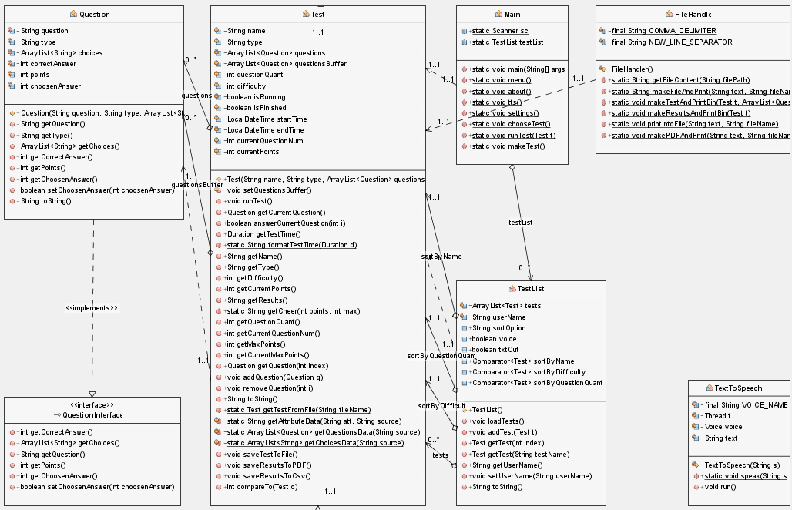Ilustrace 1: Class Diagram (vytvořeno pomocí pluginu easyUML v aplikaci NetBeans)

Příprava na testování
